乡村全科助理医师全科医疗实践技能复习方法
编者按：2016年是乡村全科执业助理医师资格考试举行的第一年，对于报考乡村全科助理医师考试的考生来说，基础差、底子薄、多年未参加考试等现实状况已成为阻挡考试的最大障碍。医学教育网专业的辅导团队经过对乡村助理医师考试大纲的认真分析、研究，总结了乡村全科助理医师全科医疗实践技能复习方法如下，请广大考生参考！
各位乡村医师：
大家好！
正所谓春光明媚马蹄急，医考之路是难题。这几天我看的最多的就是刚刚公布的考试大纲了。还是那句老话， “知己知彼方能百战不殆”。我们乡村助理医师技能考试的大纲分为：病史采集、体格检查、操作项目和门诊病历四个部分；也就是说上了考场，考官会按照这四块内容对我们分别进行考核。关于乡村医师技能考试该如何复习，下面请允许我介绍的简单粗暴一些。
第一部分——病史采集。一共考核13个症状。内容虽然不多，但这里需要大家知道，复习中一定要抓住病史采集的“模板”这一关键环节——也就是先写什么后写什么，如果你能把这个模板记住了，会发现其实后面很多东西都是可以通用的，考场中写出来就能拿分。另外记住模板确实是一个一劳永逸的好方法，这会让我们在复习的过程中节省大量的时间。具体模板如下图所示，其中还有很多小技巧非常有用；另外我还想说一下这个老师，他的课超级幽默，简直就是一个段子手，学习起来根本不觉得累。
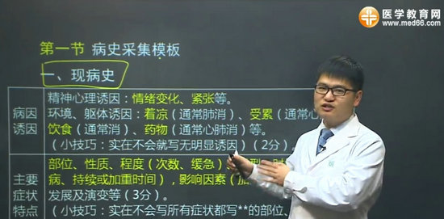
图一：病史采集模板
第二部分——体格检查。从头到脚，从五官到四肢，心、肝、脾、肺、肾、膀胱都在考试范围内。考场中通过抽签决定考查哪一部分，这就要求我们复习时多做练习，建议找自己的朋友，亲属来扮演模特儿，每一项检查步骤和手法都演练几遍。这其中最为重要、最核心的是：“步骤”；有的同学可能会问为什么是步骤最重要而不是手法呢？因为一个操作你能够完完整整的做下来，可以体现出你知道在面对问题的时候“你该做什么”，这要比束手无策强1万倍；技能考试最忌讳的就是“忘了下一步该做什么”，而站在考场上傻傻的看着考官。如果出现这样的冷场，你的考试也就提前结束了。至于手法问题，我想说每个人都有可能会被扣分，但只要你步骤做全了，就肯定不会产生大的扣分。
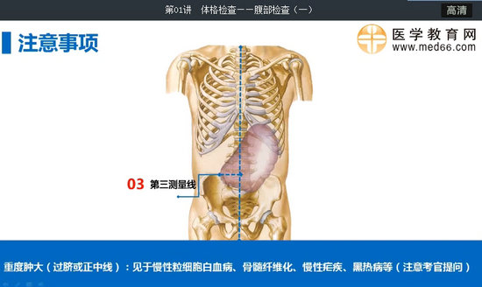
图二：体格检查
第三部分——操作项目（一共10个项）。针对这个部分内容的复习，我们的侧重点有两部分，即 “无菌观念”和“完整的操作步骤”，步骤的重要性我上面已经做了说明，这里说一下无菌观念。
无菌观念，其实是体现在每一项操作细节上的，比如：换药时接触病人伤口的镊子，一定要注意“尖端向下”的原则，很多粗心的同学不太重视，操作中一不小心双手就会被污染，非常容易产生扣分；所以凡是涉及到无菌的环节，都是考官最重视的环节。因此对一些操作中的“关键步骤”我们需要特别重视。
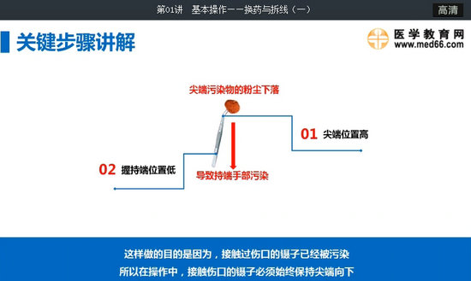
图三：关键步骤讲解
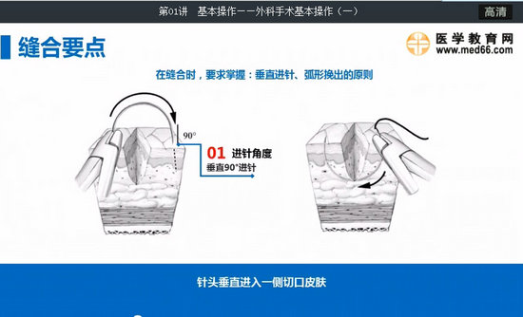
图四：细节要点
第四部分——病历、处方书写。既然要考病历和处方，那么最简单有效的复习方法自然就是多写了，建议每天写一篇，坚持一周的时间，你写的病历自然就会规范到连自己都要刮目相看了。但需要注意的是，考试中对病历的要求会更严格一些，特别是很多同学字体潦草，写出的文字连考官都要靠猜，那么扣分往往是不可避免的，因为考官有个评分原则就是“我没看懂的就等同于你写错的”；另外注意结合病历范文来坚持练习，这样不管是病历还是处方，在结构上就不会被扣分了，总之病历、处方贵在坚持书写。
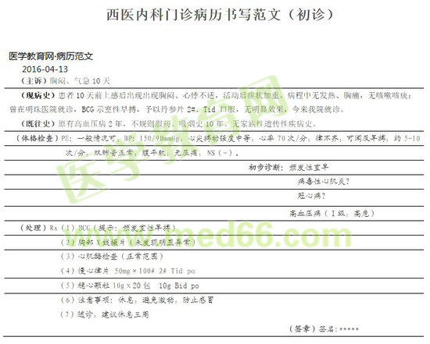
图五：病历书写范文
好了，对于技能考试来说，它只不过是“关公战秦琼”的前戏而已，更大的挑战还在后头。我们当中有很多同学因为工作中接触的很少，内心从一开始对技能就是拒绝的，对此送给大家一句话：“莫找借口失败，只找理由成功！”最后，预祝各位乡村医师考试顺利！
2016年乡村全科助理医师考试大纲——西医基本技能
